**ANÁLISIS DEL RETO**

Andres Caceres, código 1, email 1

Juan Jose Diaz, 202220657, jj.diazo1@uniandes.edu.co

Angel Farfan, código 3, email 3

# **Carga de datos**

Plantilla para el documentar y analizar cada uno de los requerimientos.

## **Descripción**

Breve descripción de como abordaron la implementación del requerimiento

|  |  |
| --- | --- |
| **Entrada** | Parámetros necesarios para resolver el requerimiento. |
| **Salidas** | Respuesta esperada del algoritmo. |
| **Implementado (Sí/No)** | Si se implementó y quien lo hizo. |

## **Análisis de complejidad**

Análisis de complejidad de cada uno de los pasos del algoritmo

|  |  |
| --- | --- |
| **Pasos** | **Complejidad** |
| Paso 1 | O(...) |
| Paso 2 | O(...) |
| Paso …. | O(...) |
| ***TOTAL*** | ***O(...)*** |

## **Pruebas Realizadas**

Descripción de las pruebas de tiempos de ejecución y memoria utilizada. Incluir descripción del procedimiento, las condiciones, las herramientas y recursos utilizados (librerías, computadores donde se ejecutan las pruebas, entre otros).

|  |  |
| --- | --- |
| **Entrada** | **Tiempo (s)** |
|  |  |
|  |  |
|  |  |

### **Tablas de datos**

Las tablas con la recopilación de datos de las pruebas.

### **Graficas**

Las gráficas con la representación de las pruebas realizadas.

## **Análisis**

Análisis de resultados de la implementación, tener cuenta las pruebas realizadas y el analisis de complejidad.

# **Requerimiento Ejemplo**

## **Descripción**

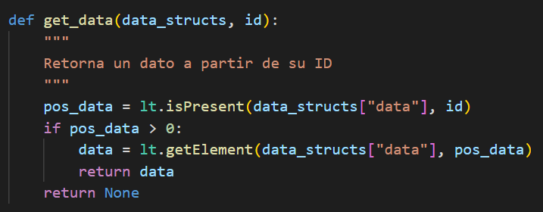

Este requerimiento se encarga de retornar un dato de una lista dado su ID. Lo primero que hace es verificar si el elemento existe. Dado el caso que exista, retorna su posición, lo busca en la lista y lo retorna. De lo contrario, retorna None.

|  |  |
| --- | --- |
| **Entrada** | Estructuras de datos del modelo, ID. |
| **Salidas** | El elemento con el ID dado, si no existe se retorna None |
| **Implementado (Sí/No)** | Si. Implementado por Juan Andrés Ariza |

## **Análisis de complejidad**

Análisis de complejidad de cada uno de los pasos del algoritmo

|  |  |
| --- | --- |
| **Pasos** | **Complejidad** |
| Buscar si el elemento existe (isPresent) | O(n) |
| Obtener el elemento (getElement) | O(1) |
| ***TOTAL*** | ***O(n)*** |

## **Pruebas Realizadas**

Las pruebas realizadas fueron realizadas en una maquina con las siguientes especificaciones. Los datos de entrada fueron el ID 1.

|  |  |
| --- | --- |
| Procesadores | AMD Ryzen 7 4800HS with Radeon Graphics |
| Memoria RAM | 8 GB |
| Sistema Operativo | Windows 10 |

|  |  |
| --- | --- |
| **Entrada** | **Tiempo (ms)** |
| small | 0.05 |
| 5 pct | 0.33 |
| 10 pct | 1.28 |
| 20 pct | 2.54 |
| 30 pct | 4.98 |
| 50 pct | 7.51 |
| 80 pct | 13.81 |
| large | 25.97 |

### **Tablas de datos**

Las tablas con la recopilación de datos de las pruebas.

|  |  |  |
| --- | --- | --- |
| **Muestra** | **Salida** | **Tiempo (ms)** |
| small | Dato1 | 0.05 |
| 5 pct | Dato2 | 0.33 |
| 10 pct | Dato3 | 1.28 |
| 20 pct | Dato4 | 2.54 |
| 30 pct | Dato5 | 4.98 |
| 50 pct | Dato6 | 7.51 |
| 80 pct | Dato7 | 13.81 |
| large | Dato8 | 25.97 |

### **Graficas**

Las gráficas con la representación de las pruebas realizadas.

## **Análisis**

A pesar de que obtener un elemento en un *ArrayList,* dada su posición, tiene complejidad constante, la implementación de este requerimiento tiene un orden lineal O(n). Esto debido a que, lo primero que se hace es verificar si el elemento hace parte de la lista. Específicamente, a la hora de buscar un elemento en una lista, en el peor de los casos es necesario recorrer toda la lista, es decir, complejidad lineal.

Este comportamiento se puede evidenciar experimentalmente en la gráfica. Ya que, gracias a que los datos no se encuentran tan dispersos con respecto a la línea de tendencia, la curva coincide con el comportamiento lineal esperado.

# **Requerimiento 1**

Plantilla para el documentar y analizar cada uno de los requerimientos.

## **Descripción**

Breve descripción de como abordaron la implementación del requerimiento

|  |  |
| --- | --- |
| **Entrada** | Parámetros necesarios para resolver el requerimiento. |
| **Salidas** | Respuesta esperada del algoritmo. |
| **Implementado (Sí/No)** | Si se implementó y quien lo hizo. |

## **Análisis de complejidad**

Análisis de complejidad de cada uno de los pasos del algoritmo

|  |  |
| --- | --- |
| **Pasos** | **Complejidad** |
| Paso 1 | O(...) |
| Paso 2 | O(...) |
| Paso …. | O(...) |
| ***TOTAL*** | ***O(...)*** |

## **Pruebas Realizadas**

Descripción de las pruebas de tiempos de ejecución y memoria utilizada. Incluir descripción del procedimiento, las condiciones, las herramientas y recursos utilizados (librerías, computadores donde se ejecutan las pruebas, entre otros).

|  |  |
| --- | --- |
| **Entrada** | **Tiempo (s)** |
|  |  |
|  |  |
|  |  |

### **Tablas de datos**

Las tablas con la recopilación de datos de las pruebas.

### **Graficas**

Las gráficas con la representación de las pruebas realizadas.

## **Análisis**

Análisis de resultados de la implementación, tener cuenta las pruebas realizadas y el analisis de complejidad.

# **Requerimiento Ejemplo**

## **Descripción**



Este requerimiento se encarga de retornar un dato de una lista dado su ID. Lo primero que hace es verificar si el elemento existe. Dado el caso que exista, retorna su posición, lo busca en la lista y lo retorna. De lo contrario, retorna None.

|  |  |
| --- | --- |
| **Entrada** | Estructuras de datos del modelo, ID. |
| **Salidas** | El elemento con el ID dado, si no existe se retorna None |
| **Implementado (Sí/No)** | Si. Implementado por Juan Andrés Ariza |

## **Análisis de complejidad**

Análisis de complejidad de cada uno de los pasos del algoritmo

|  |  |
| --- | --- |
| **Pasos** | **Complejidad** |
| Buscar si el elemento existe (isPresent) | O(n) |
| Obtener el elemento (getElement) | O(1) |
| ***TOTAL*** | ***O(n)*** |

## **Pruebas Realizadas**

Las pruebas realizadas fueron realizadas en una maquina con las siguientes especificaciones. Los datos de entrada fueron el ID 1.

|  |  |
| --- | --- |
| Procesadores | AMD Ryzen 7 4800HS with Radeon Graphics |
| Memoria RAM | 8 GB |
| Sistema Operativo | Windows 10 |

|  |  |
| --- | --- |
| **Entrada** | **Tiempo (ms)** |
| small | 0.05 |
| 5 pct | 0.33 |
| 10 pct | 1.28 |
| 20 pct | 2.54 |
| 30 pct | 4.98 |
| 50 pct | 7.51 |
| 80 pct | 13.81 |
| large | 25.97 |

### **Tablas de datos**

Las tablas con la recopilación de datos de las pruebas.

|  |  |  |
| --- | --- | --- |
| **Muestra** | **Salida** | **Tiempo (ms)** |
| small | Dato1 | 0.05 |
| 5 pct | Dato2 | 0.33 |
| 10 pct | Dato3 | 1.28 |
| 20 pct | Dato4 | 2.54 |
| 30 pct | Dato5 | 4.98 |
| 50 pct | Dato6 | 7.51 |
| 80 pct | Dato7 | 13.81 |
| large | Dato8 | 25.97 |

### **Graficas**

Las gráficas con la representación de las pruebas realizadas.

## **Análisis**

A pesar de que obtener un elemento en un *ArrayList,* dada su posición, tiene complejidad constante, la implementación de este requerimiento tiene un orden lineal O(n). Esto debido a que, lo primero que se hace es verificar si el elemento hace parte de la lista. Específicamente, a la hora de buscar un elemento en una lista, en el peor de los casos es necesario recorrer toda la lista, es decir, complejidad lineal.

Este comportamiento se puede evidenciar experimentalmente en la gráfica. Ya que, gracias a que los datos no se encuentran tan dispersos con respecto a la línea de tendencia, la curva coincide con el comportamiento lineal esperado.

# **Requerimiento 2**

Plantilla para el documentar y analizar cada uno de los requerimientos.

## **Descripción**

Breve descripción de como abordaron la implementación del requerimiento

|  |  |
| --- | --- |
| **Entrada** | Parámetros necesarios para resolver el requerimiento. |
| **Salidas** | Respuesta esperada del algoritmo. |
| **Implementado (Sí/No)** | Si se implementó y quien lo hizo. |

## **Análisis de complejidad**

Análisis de complejidad de cada uno de los pasos del algoritmo

|  |  |
| --- | --- |
| **Pasos** | **Complejidad** |
| Paso 1 | O(...) |
| Paso 2 | O(...) |
| Paso …. | O(...) |
| ***TOTAL*** | ***O(...)*** |

## **Pruebas Realizadas**

Descripción de las pruebas de tiempos de ejecución y memoria utilizada. Incluir descripción del procedimiento, las condiciones, las herramientas y recursos utilizados (librerías, computadores donde se ejecutan las pruebas, entre otros).

|  |  |
| --- | --- |
| **Entrada** | **Tiempo (s)** |
|  |  |
|  |  |
|  |  |

### **Tablas de datos**

Las tablas con la recopilación de datos de las pruebas.

### **Graficas**

Las gráficas con la representación de las pruebas realizadas.

## **Análisis**

Análisis de resultados de la implementación, tener cuenta las pruebas realizadas y el analisis de complejidad.

# **Requerimiento Ejemplo**

## **Descripción**



Este requerimiento se encarga de retornar un dato de una lista dado su ID. Lo primero que hace es verificar si el elemento existe. Dado el caso que exista, retorna su posición, lo busca en la lista y lo retorna. De lo contrario, retorna None.

|  |  |
| --- | --- |
| **Entrada** | Estructuras de datos del modelo, ID. |
| **Salidas** | El elemento con el ID dado, si no existe se retorna None |
| **Implementado (Sí/No)** | Si. Implementado por Juan Andrés Ariza |

## **Análisis de complejidad**

Análisis de complejidad de cada uno de los pasos del algoritmo

|  |  |
| --- | --- |
| **Pasos** | **Complejidad** |
| Buscar si el elemento existe (isPresent) | O(n) |
| Obtener el elemento (getElement) | O(1) |
| ***TOTAL*** | ***O(n)*** |

## **Pruebas Realizadas**

Las pruebas realizadas fueron realizadas en una maquina con las siguientes especificaciones. Los datos de entrada fueron el ID 1.

|  |  |
| --- | --- |
| Procesadores | AMD Ryzen 7 4800HS with Radeon Graphics |
| Memoria RAM | 8 GB |
| Sistema Operativo | Windows 10 |

|  |  |
| --- | --- |
| **Entrada** | **Tiempo (ms)** |
| small | 0.05 |
| 5 pct | 0.33 |
| 10 pct | 1.28 |
| 20 pct | 2.54 |
| 30 pct | 4.98 |
| 50 pct | 7.51 |
| 80 pct | 13.81 |
| large | 25.97 |

### **Tablas de datos**

Las tablas con la recopilación de datos de las pruebas.

|  |  |  |
| --- | --- | --- |
| **Muestra** | **Salida** | **Tiempo (ms)** |
| small | Dato1 | 0.05 |
| 5 pct | Dato2 | 0.33 |
| 10 pct | Dato3 | 1.28 |
| 20 pct | Dato4 | 2.54 |
| 30 pct | Dato5 | 4.98 |
| 50 pct | Dato6 | 7.51 |
| 80 pct | Dato7 | 13.81 |
| large | Dato8 | 25.97 |

### **Graficas**

Las gráficas con la representación de las pruebas realizadas.

## **Análisis**

A pesar de que obtener un elemento en un *ArrayList,* dada su posición, tiene complejidad constante, la implementación de este requerimiento tiene un orden lineal O(n). Esto debido a que, lo primero que se hace es verificar si el elemento hace parte de la lista. Específicamente, a la hora de buscar un elemento en una lista, en el peor de los casos es necesario recorrer toda la lista, es decir, complejidad lineal.

Este comportamiento se puede evidenciar experimentalmente en la gráfica. Ya que, gracias a que los datos no se encuentran tan dispersos con respecto a la línea de tendencia, la curva coincide con el comportamiento lineal esperado.

# **Requerimiento 3**

## **Descripción**

Breve descripción de como abordaron la implementación del requerimiento

|  |  |
| --- | --- |
| **Entrada** | El grafo y la lista de los lobos (Ambas estan en data_structs) |
| **Salidas** | Los SCC mas grandes con sus respectivos lobos. |
| **Implementado (Sí/No)** | Si se implementó por Juan Jose Diaz |

## **Análisis de complejidad**

Análisis de complejidad de cada uno de los pasos del algoritmo

|  |  |
| --- | --- |
| **Pasos** | **Complejidad** |
| **Funcion Kosaraju** |  |
| 1. sc = scc.KosarajuSCC(data_structs["graph"]) | O(V+E) |
| 1. Lt.iterator(mp.keySet(componentes)) | O(N) |
| 1. lt.isPresent(marks, valor) | O(M) M siendo el tamaño de la lista marks |
| 1. Paso 2 y 3 combinados | O(N*M) (Aprox O(N^2) |
| 1. Total Kosaraju | O(N^2) |
| **Funcion Top 5 SCC** | Paso …. |
| 1. for key1 in lt.iterator(mp.keySet(sccmap)) | O(N) |
| 1. Sort | O(NlogN) |
| 1. For I in range (0,5) | O(5) |
| 1. Total Top 5 SCC | O(N) |
| **Funcion Req (Main)** |  |
| 1. for key2 in lt.iterator(llaves) | O(5) Porque son las llaves del paso 3 |
| 1. for node in lt.iterator(lista): | O(N*5) Se aproxima a O(N) |
| 1. Max, min(Latitudes), max, min(longitudes) | O(N * 5 * 4) Se aproxima a O(N) |
| 1. lt.iterator(data_structs["list_individuals"] | O(N * 5 * 46) Se aproxima a O(N) |
| 1. for t3 in lt.iterator(top3) | O(N * 5 * 46 * 3) Aproxima a O(N) |
| 1. for wolf in lt.iterator(lista_final): | O(N * 5 * X) (2 <= X <= 6) Se aproxima a O(N) |
| **Funcion lista_lobos_fix** |  |
| 1. for element in lt.iterator(lista_lobos): | O(Y*5) (10 <= Y <= 30) Se aproxima a O(1) |
| **Funcion get_nodes** |  |
| 1. for node in lt.iterator(top3): | O(3) Aprox O(1) |
| 1. for nodo in lt.iterator(bot3): | O(3) Aprox O(1) |
| Total cada func: | O(N^2) + O(N) + O(N) + O(1) + O(1) |
| ***TOTAL REQ 3*** | **O(N^2)** |

## **Pruebas Realizadas**

Descripción de las pruebas de tiempos de ejecución y memoria utilizada. Incluir descripción del procedimiento, las condiciones, las herramientas y recursos utilizados (librerías, computadores donde se ejecutan las pruebas, entre otros).

|  |  |
| --- | --- |
|  | **Tiempo (s)** |
| Small | 0.22s |
| 20 | 0.98s |
| 50 | 1.67s |
| Large | 5.2s |

### **Procedimiento**

MacBookPro 2018 intel core i 7, librería time python con el uso de decoradores en las funciones.

### **Graficas**

La informacion obtenida vs la grafica de O(N^2).

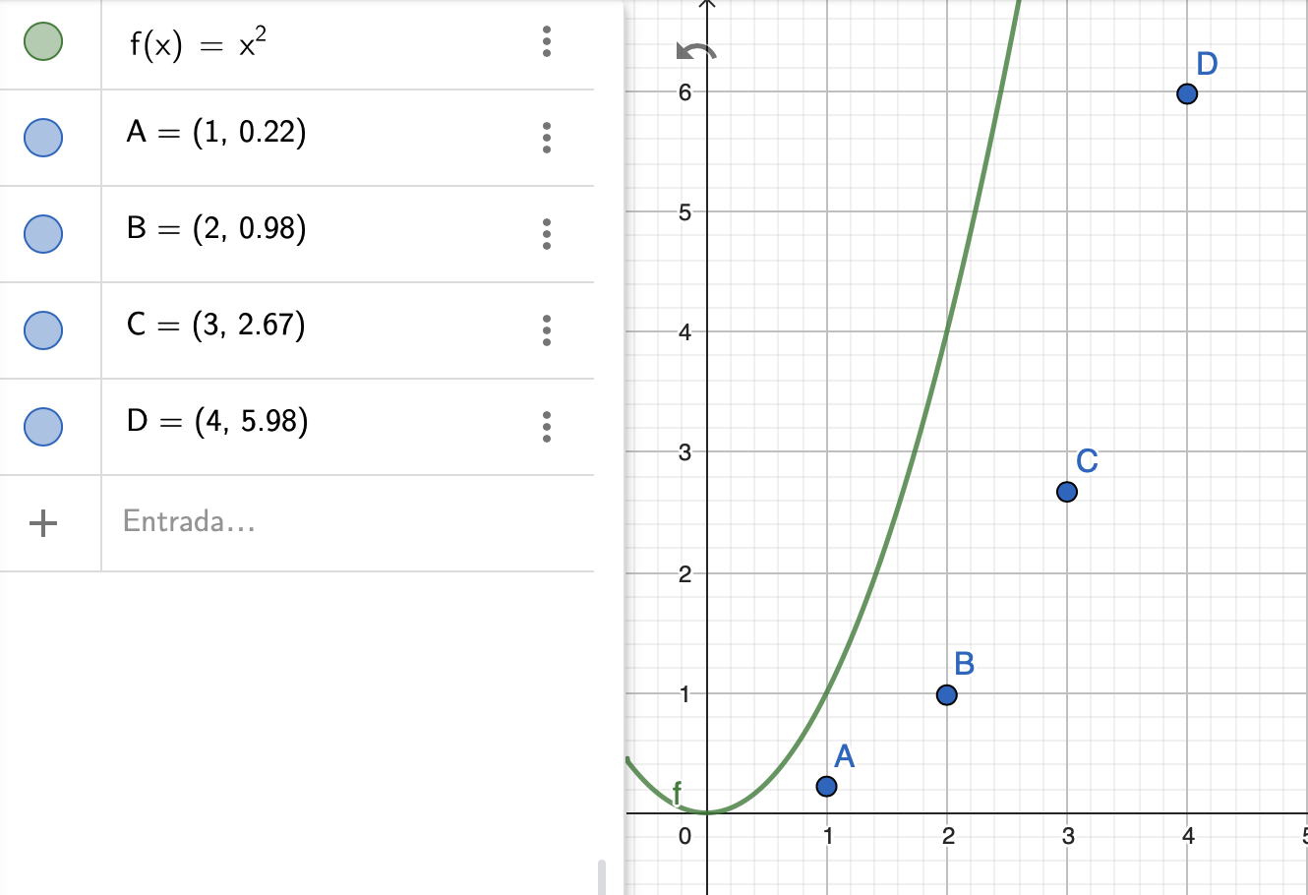

## **Análisis**

Al haber hecho la grafica hemos obtenido que es bastante parecida, lo cual indica que la aproximacion que hemos hecho a O(N^2) esta bien, sin embargo hay que tener en cuenta que no es preciso ya que se cancelaron muchas complejidades que podrian haber aumentado el numero, por ejeemplo todos los O(5*N) que pasaron durante el ciclo en el que se recorre los top 5 nodos es un numero muy importante ya que son varios ciclos. De igual forma, si se corre el requerimiento con todas las pestanas cerradas y con el modo normal en vez del debug el tiempo es muy bajo teniendo en cuenta la cantidad de operaciones hechas, con esto podemos afirmar que nuestra solucion al requerimiento 3 es una solucion rapida y efectiva para la tarea a realizar.

# **Requerimiento Ejemplo**

## **Descripción**



Este requerimiento se encarga de retornar un dato de una lista dado su ID. Lo primero que hace es verificar si el elemento existe. Dado el caso que exista, retorna su posición, lo busca en la lista y lo retorna. De lo contrario, retorna None.

|  |  |
| --- | --- |
| **Entrada** | Estructuras de datos del modelo, ID. |
| **Salidas** | El elemento con el ID dado, si no existe se retorna None |
| **Implementado (Sí/No)** | Si. Implementado por Juan Andrés Ariza |

## **Análisis de complejidad**

Análisis de complejidad de cada uno de los pasos del algoritmo

|  |  |
| --- | --- |
| **Pasos** | **Complejidad** |
| Buscar si el elemento existe (isPresent) | O(n) |
| Obtener el elemento (getElement) | O(1) |
| ***TOTAL*** | ***O(n)*** |

## **Pruebas Realizadas**

Las pruebas realizadas fueron realizadas en una maquina con las siguientes especificaciones. Los datos de entrada fueron el ID 1.

|  |  |
| --- | --- |
| Procesadores | AMD Ryzen 7 4800HS with Radeon Graphics |
| Memoria RAM | 8 GB |
| Sistema Operativo | Windows 10 |

|  |  |
| --- | --- |
| **Entrada** | **Tiempo (ms)** |
| small | 0.05 |
| 5 pct | 0.33 |
| 10 pct | 1.28 |
| 20 pct | 2.54 |
| 30 pct | 4.98 |
| 50 pct | 7.51 |
| 80 pct | 13.81 |
| large | 25.97 |

### **Tablas de datos**

Las tablas con la recopilación de datos de las pruebas.

|  |  |  |
| --- | --- | --- |
| **Muestra** | **Salida** | **Tiempo (ms)** |
| small | Dato1 | 0.05 |
| 5 pct | Dato2 | 0.33 |
| 10 pct | Dato3 | 1.28 |
| 20 pct | Dato4 | 2.54 |
| 30 pct | Dato5 | 4.98 |
| 50 pct | Dato6 | 7.51 |
| 80 pct | Dato7 | 13.81 |
| large | Dato8 | 25.97 |

### **Graficas**

Las gráficas con la representación de las pruebas realizadas.

## **Análisis**

A pesar de que obtener un elemento en un *ArrayList,* dada su posición, tiene complejidad constante, la implementación de este requerimiento tiene un orden lineal O(n). Esto debido a que, lo primero que se hace es verificar si el elemento hace parte de la lista. Específicamente, a la hora de buscar un elemento en una lista, en el peor de los casos es necesario recorrer toda la lista, es decir, complejidad lineal.

Este comportamiento se puede evidenciar experimentalmente en la gráfica. Ya que, gracias a que los datos no se encuentran tan dispersos con respecto a la línea de tendencia, la curva coincide con el comportamiento lineal esperado.